姓名 | 费春霞 |  | 性别 | 女 |  | 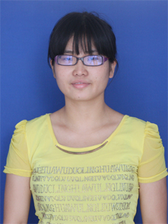
出生年月 | 1985.02 | 学历 | 本科 | 专业 | 小学教育
职称 | 小学一级 |  | 特长 | 阅读指导
个  人  工  作  简  介 | 本人于07年参加工作，一直担任低中年级语文教师和班主任工作。本人能积极参加各种活动，拥护党的领导，忠诚党的教育事业，态度端正，勤奋刻苦。班主任工作认真负责，关心学生，爱护学生，为人师表。参加学校的课题组“加强小学生课外阅读指导的策略研究”，积极组织学生开展一系类丰富多彩的读书活动，希望让更多学生有时间读书，读书的兴趣更浓，读书的习惯更好。
所  获  荣  誉 | 2008-2012年 校优秀班主任  2011年 洛阳镇优秀辅导员
“翼溪”乡村学校少年宫辅导员介绍

